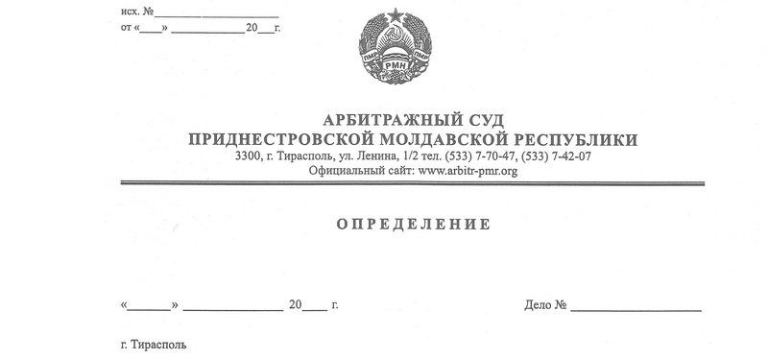

**о возобновлении производства по делу**

23 марта 17 481/10-07;02;06

Арбитражный Суд Приднестровской Молдавской Республики в составе председателя судебного состава,заместителя Председателя Арбитражного суда Приднестровской Молдавской Республики Кириленко А. В., в рамках разрешения вопроса о возобновлении производства по делу о несостоятельности (банкротстве) ГУП «Птицеводческое предприятие «Гэйнуша», г. Дубоссары, Полтавское шоссе, 15 километр, возбужденного по заявлению Налоговой инспекции по г. Дубоссары и Дубоссарскому району, (г.Дубоссары, ул. Дзержинского, 4), а так же рассмотрев представленное Налоговой инспекции по г. Дубоссары и Дубоссарскому району, ходатайство о назначении конкурсным управляющим ГУП «Птицеводческое предприятие «Гэйнуша» и документы по кандидатуре конкурсного управляющего

**установил:**

18.06.2010г. НИ по г. Дубоссары и Дубоссарскому району обратилась в арбитражный суд с заявлением о признании ГУП «Птицеводческое предприятие «Гэйнуша» несостоятельным (банкротом).

Определением Арбитражного Суда Приднестровской Молдавской Республики от 9.07.2010г., в отношении ГУП «Птицеводческое предприятие «Гэйнуша» введено наблюдение.

Определением Арбитражного Суда Приднестровской Молдавской Республики от 9.07.2010г. временным управляющим ГУП «Птицеводческое предприятие «Гэйнуша» назначена Сивова Надежда Дмитриевна.

Решением арбитражного суда ПМР от 19.10.2010г. по делу №481/10-07;02;06, ГУП «Птицеводческое предприятие «Гэйнуша» признано несостоятельным (банкротом) и в отношении него открыто конкурсное производство.

Решением арбитражного суда ПМР от 19.10.2010г. производство по делу №481/10-07;02;06 было приостановлено до предоставления должником, конкурсными кредиторами или уполномоченными органами кандидатуры конкурсного управляющего.

Письмом №01-27-438 от 23.03.2017г. Налоговая инспекция по г. Дубоссары и Дубоссарскому району представила кандидатуру конкурсного управляющего и приложила необходимые для назначения указанной кандидатуры конкурсным управляющим ГУП «Птицеводческое предприятие «Гэйнуша» документы.

Таким образом, в связи с устранением обстоятельств, вызвавших приостановление производства по делу №481/10-07;02;06, производство по данному делу подлежит возобновлению.

Руководствуясь ст.ст.72, 73, 128 Арбитражного процессуального кодекса ПМР, ст.42; 120 Закона ПМР «О несостоятельности (банкротстве)» арбитражный суд

**определил:**

1. Возобновить производство по делу №481/10-07;02;06.
2. Назначить рассмотрение дела на 6.04.2014г. на 11 часов в помещении Арбитражного Суда ПМР по адресу: г.Тирасполь ул.Ленина, 1/2 каб.202.
3. Налоговой инспекции по г. Дубоссары и Дубоссарскому району представить в судебное заседание мотивированное заключение, о соответствии кандидатуры конкурсного управляющего требованиям ст.20 Закона ПМР «О несостоятельности (банкротстве)», а так же представить документы, подтверждающие соответствие кандидатуры конкурсного управляющего требованиям, указанным в ст.20 Закона «О несостоятельности (банкротстве)».
4. Известить должника - ГУП «Птицеводческое предприятие «Гэйнуша», представителя работников должника, Налоговую инспекцию по г. Дубоссары и Дубоссарскому району, Государственную администрацию г. Дубоссары и Дубоссарского района, г. Дубоссары, ул. Дзержинскаго, 6, ГУП ГК «Днестрэнерго», г. Тирасполь, ул. Украинская, 5, кандидата на должность конкурсного управляющего Добровольского Владимира Аркадьевича, г. рыбница, ул. Юбилейная, д.71, кв.46, о времени и месте судебного заседания, направив в их адрес настоящее определение.

**Заместитель Председателя**

**Арбитражного суда ПМР А. В. Кириленко.**